**Escuela Politécnica Nacional**

**Facultad de Ingeniería de Sistemas**

**Administración de Bases de Datos**

**Nombre: Andrés Velasco Grupo: 2**

**Tema: Instalación de Oracle Data Base en un sistema operativo Red Hat.**

1. **Requisitos del Hardware**

El hardware, juega un rol fundamental para el correcto funcionamiento del gestor de bases de datos si se lo quiere dar para un uso corporativo.

**Espacio en disco:**

Debe haber entre 150 y 200 Mb disponibles en el directorio /tmp

Para saber cuanto espacio hay disponible en este directorio:



Para determinar cuanto espacio esta disponible en todo el disco:



La siguiente tabla describe el requerimiento para los archivos del software, cabe recalcar que el tamaño depende del tipo de instalación.

|  |  |  |
| --- | --- | --- |
| **Tipo de Instalación** | **Espacio Requerido (GB) Linux x86** | **Espacio Requerido (GB) Linux x64** |
| Edición Enterprise | 3.47 | 4.35 |
| Edición Standard | 3.22 | 3.73 |
| Personalizada | 3.45 | 4.54 |

Para desarrollo en SQL véase en la siguiente tabla:

|  |  |
| --- | --- |
| **Recursos** | **Cantidad Mínima y Recomendada** |
| Memoria | Al menos 256 Mb y recomendada 1 Gb |
| Display | Al menos 1024 x 768 resolución con 65536 |

La versión del kernel debe ser desde la versión 2.6.18 y posteriores.

1. **Paquetes necesarios.**

Para la instalación se necesitan instalar los paquetes necesario, esta instalación se la puede realizar instalando desde la ISO de instalación de Red Hat, se busca la carpeta Server y se la copia en la partición home y se accede a la carpeta. Dentro de la carpeta se corre el siguiente comando:

rpm -ivh elfutils-libelf-devel* glibc-devel-2* glibc-headers-2* gcc-4* libgomp-4* gcc-c++-4* libstdc++devel-4*

Si ocurren problemas durante la instalación, se deberá instalar paquete por paquete:

* rpm -Uvih binutils-2*
* rpm -Uvih compat-libstdc++-33*
* rpm -Uvih elfutils-libelf-0*
* rpm -Uvih elfutils-libelf-devel-0*
* rpm -Uvih glibc-2*`uname -p`*
* rpm -Uvih glibc-common-2*
* rpm -Uvih glibc-devel-2*
* rpm -Uvih glibc-headers-2*
* rpm -Uvih gcc-4*
* rpm -Uvih gcc-c++-4*
* rpm -Uvih libaio-0*
* rpm -Uvih libaio-devel-0*
* rpm -Uvih libgcc-4*
* rpm -Uvih libstdc++-4*
* rpm -Uvih libstdc++-devel-4*
* rpm -Uvih make-3*
* rpm -Uvih numactl-devel-0*
* rpm -Uvih sysstat-7*
* rpm -Uvih unixODBC-2*
* rpm -Uvih unixODBC-devel-2*

1. **Configuración del Kernel.**

Para configurar el Kernel en primer lugar se debe estar logeado como root, luego se procede a ejecutar el siguiente comando:

cat >> /etc/sysctl.conf <<EOF

kernel.shmmni = 4096

kernel.sem = 250 32000 100 128

fs.file-max = 65536

net.ipv4.ip_local_port_range = 1024 65000

net.core.rmem_default=4194304

net.core.wmem_default=262144

net.core.rmem_max=4194304

net.core.wmem_max=262144

EO

Para poder ver todo el archivo de configuración del kernel, se ejecuta el siguiente comando:

/sbin/sysctl –p

Para verificar que los parámetros del Kernel estén correctos, se ejecutan los siguientes comandos.

/sbin/sysctl -a | grep shm

/sbin/sysctl -a | grep sem

/sbin/sysctl -a | grep file-max

/sbin/sysctl -a | grep ip_local_port_range

/sbin/sysctl -a | grep rmem_default

/sbin/sysctl -a | grep rmem_max

/sbin/sysctl -a | grep wmem_default

/sbin/sysctl -a | grep wmem_max

1. **Permisos**

Se crean dos grupos oinstall y dba, desde el usuario root se ejecutan los siguientes comandos:

Creamos el grupo oinstall

/usr/sbin/groupadd oinstall

Creamos el grupo dba

/usr/sbin/groupadd dba

Creamos el usuario oracle para los grupos install y dba

/usr/sbin/useradd -m -g oinstall -G dba oracle

Obtiene el user id del usuario

(uid=501(oracle) gid=502(oinstall) groups=502(oinstall),503(dba)) id oracle

Dado lo anterior, se procede a cambiar el password al usuario a través del siguiente comando:

passwd oracle

Changing password for user oracle.

New password: Retype new password:

passwd: all authentication tokens updated successfully.

Logeados como usuario root, se deberá crear el directorio donde se alojara la base de datos, se creara la ruta /u01/app:

Mkfir -p /u01/app/Oracle

Asignamos como propietario al directorio del grupo onistall

chown -R oracle:oinstall /u01/app

Damos el permiso recursive a la carpeta /u01/app

chown -R 775 /u01/app

Luego configuramos los limites Shell, dado que Oracle recomienda configurara los limites en los números de procesos y abrir archivos en cada cuenta de Linux que se pueden usar, entonces como usuario roote ejecutamos en siguiente comando:

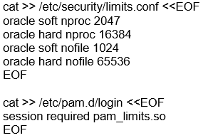

Luego se cambia el perfil de bash y ksh como también el script de login por defecto para cshell. Dentro de la terminal se ingresan las siguientes líneas:

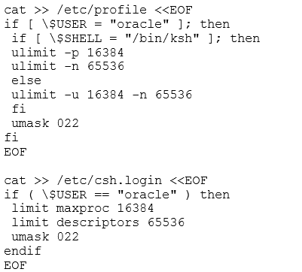

1. **Instalación de la base de datos Oracle**

En este paso, tenemos que extraer los instaladores de Oracle Database 11g. Comúnmente Oracle distribuye el instalador en dos archivos comprimidos zip llamados linux_11gR2_database_1of2.zip y linux_11gR2_database_2of2.zip. Debemos descomprimir ambos archivos, y en la carpeta del segundo comprimido linux_11gR2_database_2of2 se encontrará un carpeta database, esa carpeta debe

copiarse a la carpeta linux_11gR2_database_1of2. Con esto el instalador del Oracle Database 11g estará completo para comenzar la instalación. Ahora entraremos en la carpeta database dentro de Linux_11gR2_database1of2 y buscaremos el archivo runInstaller.sh, pondremos a ejecutar ese archivo en el terminal, con el usuario Oracle y con el siguiente comando:

./runInstaller

Al introducir el comando anterior, nos mostrará el wizard de creación de base de datos.

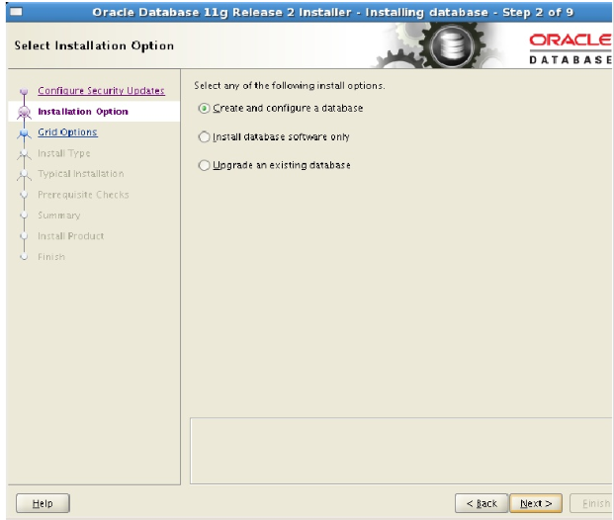

Se selecciona la clase de sistema, en este caso corresponde a un sistema de clase servidor.

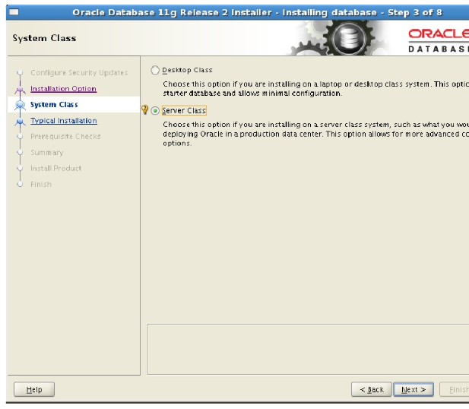

Luego se selecciona el tipo de instalación:

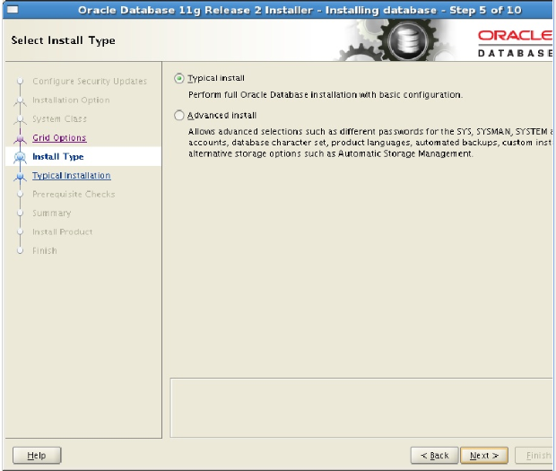

La siguiente ventana muestra si se cumplen con los requisitos del sistema.

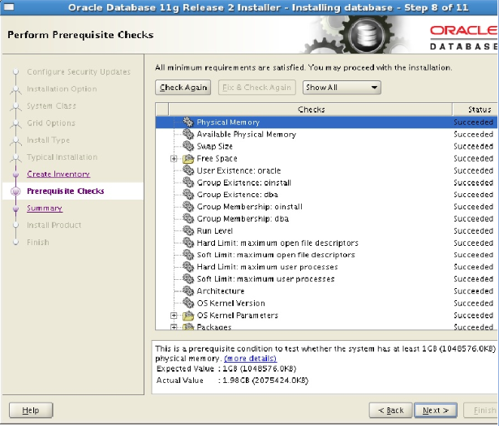

Si todo esta en orden, la instalación comenzara.

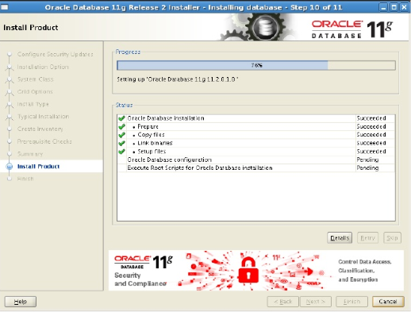

Finalmente, la instalación habrá terminado.

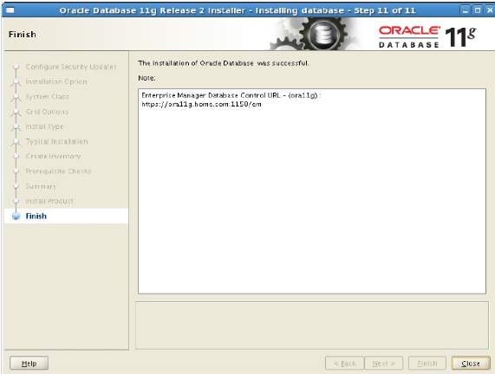

Por último, con el siguiente comando probamos que todo esté en orden.



1. **Referencias**

<http://www.academia.edu/11632295/Instalar_Oracle_11g_R2_en_Red_Hat_Enterprise>